Welche Folgen hat die Digitalisierung für den Beruf?

# Beginnt die jetzt die neue Zeit der Job-Digitalisierung?

Schon seit einigen Jahren ist das Internet nicht mehr aus unserem Leben wegzudenken. In vielen Bereichen unterstützt und erleichtert das World Wide Web unser Leben und führt zu vielen veränderten Gewohnheiten. Selbst so lange gepflegte Gewohnheiten wie der Besuch einer Spielbank wird mehr und mehr durch abendliche Spielrunden bei Casinos wie [roulette77.at Österreich](https://roulette77.at/) ersetzt. Ganz zu schweigen von den vielen anderen Aspekten unseres Lebens, wie zum Beispiel der vermehrte Einkauf über das Internet oder auch die Möglichkeit sich mit Hilfe des World Wide Web beruflich weiterzubilden.

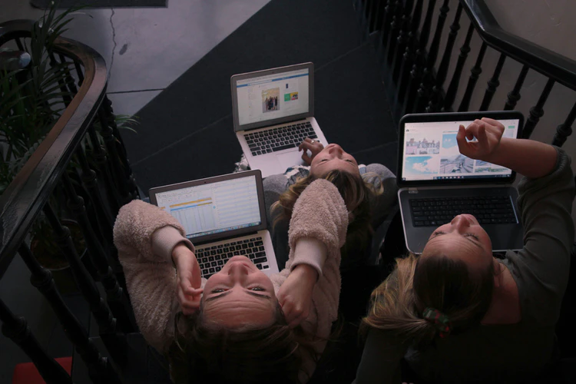

## Die Digitalisierung verändert unser Leben und unser soziales Verhalten

Durch die fortschreitende Digitalisierung in den letzten Jahren hat sich unser Leben bereits jetzt schon grundlegend verändert - auch wenn es wahrscheinlich vielen noch gar nicht so bewusst geworden ist. Und doch nutzen wir Navigationssysteme und Google Maps bei der Suche nach einer Adresse anstatt - wie noch vor zehn Jahren- Papier-Straßenkarten zu nutzen. Einkäufe werden immer häufiger und völlig selbstverständlich über das Internet abgewickelt und fast jeder nutzt mittlerweile Kommunikationsmöglichkeiten, wie WhatsApp und Facebook, um Neuigkeiten auszutauschen und mit Freunden in Verbindung zu bleiben. Selbst der gewohnte Wocheneinkauf kann in einigen Supermärkten schon ohne eine eigene Kasse auskommen. Das Erfassen der Waren im Warenkorb und die anschließende Abrechnung erfolgt komplett elektronisch, ebenso wie beim Fastfood-Giganten McDonalds bereits die Aufnahme von Bestellungen komplett digital erfolgt.

## Berufliche Veränderungen durch die fortschreitende Digitalisierung

Was vielen in dieser neuen Zeit aufgrund der eher schleichenden Entwicklung wahrscheinlich entgeht, ist die Tatsache wie die beginnende Digitalisierung schon jetzt unser Berufsleben beeinflusst. Viele Berufe werden mittlerweile wegrationalisiert. So zum Beispiel bei der eben genannten Fastfood-Kette die durch die automatisierte Bestellannahme etliche Mitarbeiter einsparen kann. Ähnlich wird es auf lange Sicht im Bereich des Einzelhandels oder der Logistik aussehen. Berufe wie Kassiererin werden demnächst obsolet und auch Fachkräfte für Lagerlogistik werden demnächst weitaus weniger benötig. Doch das ist nur die Spitze des Eisberges. In einer digitalisierten Welt, in der das E-Auto der neue Maßstab ist, werden es die meisten Kfz-Werkstätten schwer haben das Knowhow zu bieten und demzufolge schließen müssen. Die Planung in Zukunft autonome fahrende Busse einzusetzen wird die Jobmöglichkeiten in diesem Bereich deutlich begrenzen, Übersetzer werden durch Sprach- und Übersetzungssoftware deutlich weniger zu tun haben und an Berufe wie Technischer Zeichner werden in Zukunft völlig andere Anforderungen gestellt werden.

Aber natürlich hat die Digitalisierung durchaus nicht nur negative Seiten. Ganz im Gegenteil. Berufe die früher eher ein Nischen-Dasein führten werden nun weitaus stärker in den Vordergrund rücken.

Programmierer, Webdesigner und grafische Gestalter im Digitalen Bereich werden wahrscheinlich in den nächsten Jahren die Jobs werden die von Unternehmen verstärkt gesucht werden. Logistische und organisatorische Planungen werden stärker wie bisher digital abgewickelt werden und für diese Prozesse wird natürlich ebenfalls qualifiziertes Fachpersonal benötigt, so dass her eine Menge neuer Berufsmöglichkeiten entstehen Und natürlich werden auch viele bisherige Berufe auch in Zukunft benötigt - nur das sich die Anforderungen an das Berufsbild nachhaltig verändert.

## Die Digitalisierung hat begonnen

Die Digitalisierung begann schon vor vielen Jahren eher schleichend. Was man jetzt immer stärker wahrnimmt sind die Auswirkungen die diese Veränderung mit sich bringt. Dabei wurde die Digitalisierung durch die Covid-19-Pandemie natürlich maßgeblich vorangetrieben. Aber diese weltumspannende Katastrophe bringt auch viele Missstände zu Tage. Eine davon ist die Problematik das die schulische Ausbildung der aktuellen Entwicklung in vielen Bereichen hinterher hinkt. Denn Fakt ist: die Digitalisierung hat bereits begonnen, die Frage ist nur wie wir uns darauf vorbereiten.